DB-TYN19 风光储能发电实验实训系统
一、产品概述
本系统是集风力发电、光伏发电、储能于一体的新型教学演示及实验系统,可完成风力发电、光伏发电、风光互补混合发电及储能、电源管理相关实验及教学演示。
1.1系统主要应用范围
主要提供于职高、大学、研究生、企业技工以太阳能发电为主课题的研究和培训。可以帮助学生，进一步理解风光互补发电站整个系统的原理学习并探讨工程实际应用技能。
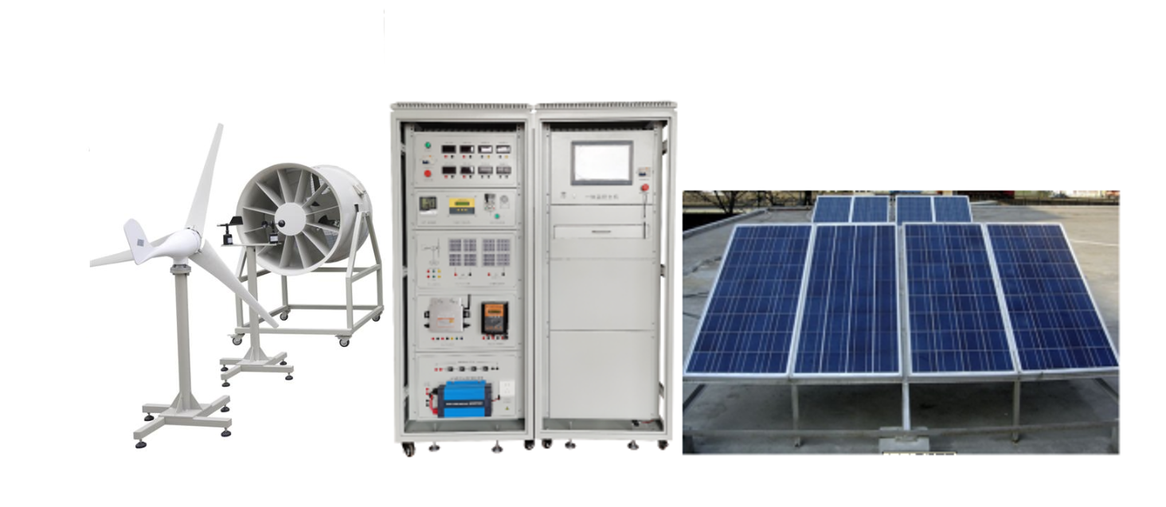
室内风力发电系统 控制柜、监控/储能柜 室外光伏发电单元
1.2产品特点
- 系统实验平台集成了室内温/湿度，风速、风向等测量系统，让使用者操作起来更直观。
- 系统功率模块采用数字DSP技术，对蓄电池充放电进行全智能化的管理。
- 系统同步电源，采用日本三菱IGBT模块（IPM）组装。具有高功率因数输出。
- 系统面板上采用直观的数字表和液晶显示，方便用户了解系统当前工作状态。
- 系统上的离网电源可以为用户提供交流220V纯正弦波交流电能。
- 风光互补储能发电实训系统，可以让实训学生自行拆装移动，使用简便、无噪音、无污染。
- 系统监控柜集成高性能一体计算机，可监控系统运行参数、并将运行数据长期保存或打印
- 实验台面板设置有切换开关（按钮）可实现离网、并网两种模式自由切换
二、技术参数
2.1 太阳能电池组件
1、抗盐雾和氨腐蚀等国际权威测试；
2、可承受风压2400Pa,雪压7200Pa；
3、优秀的弱光环境发电性能，阴天也能发电；
4、输出功率年衰减率小于0.7%，第25年不低于组件初始功率的80.70%
- 组件型号：ZM250P-29b 多晶
- 最大功率（W）：250
- 开路电压（V）：35.9
- 短路电流（A）：7.27
- 最大功率点的工作电压（V）：28.1
- 最大功率点的工作电流（Ａ）：6.7
- 转化效率：17.12%
- 开路电压温度系数：-0.292%/K
- 短路电流温度系数：+0.045%/K
- 功率温度系统：-0.408%/K
- 最大系统电压（V）：1000
- 组件尺寸（长×宽×高）：1650×990×40mm
- 重量：19.1kg
- 框架：阳极氧化铝
- 玻璃：白色钢化安全玻璃3.2mm
- 电池片封装：EVA
- 背板：复合薄膜
- 太阳能电池片：6×10片多晶硅太阳能电池片（156mm×156mm）
- 接线盒
- 6个旁路二极管
- 绝缘材料：PPO
- 防水等级：IP65
- 连接器
- 常规额定电流：30A
- 耐电压：DC1000V
- 接触电阻：<2mΩ
- 绝缘电阻：＞500MΩ
- 适用单芯电缆截面：2.5-6mm2
- 电缆外径范围：Φ5mm～Φ 7mm
- 环境温度：-40℃～+ 105℃
- 防护等级：IP67
- 安全等级：Ⅱ
- 壳体：PC料，黑色
- 接触件：紫铜CN，镀锡SN
- 接线方式：压接
- 电 缆
- 长度：450mm,
- 规格：1×4mm²
- 颜色：红、黑
- 温度范围系数：-40°C to+85°C
- 抗冰雹系数：最大直径25mm,撞击速度23m/s(51.2mph)
- 最大表面负荷：7200pa
2.2 太阳能组件固定支架
系统支架设计容量为1KW，采用标准工程件，镀锌方钢，镀锌C型钢，4块250Wp太阳能光伏组件，固定于C型钢架上，与室外阳台相结合，为保护实验过程中的安全，为满足系统电压需求、该系统采用串联或并联方式连接。
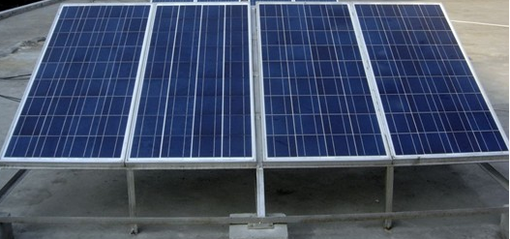
2.3、风力发电机
- 额定功率：500(W)
- 额定电压：48(V)
- 额定电流：10.7（A）
- 风轮直径：1.65(m)
- 启动风速：2.5(m/s)
- 额定风速：9.6(m/s)
- 安全风速：35(m/s)
- 工作形式：永磁同步发电机
- 风叶旋转方向：顺时针
- 风叶数量：3（片）
- 风叶材料：玻璃增强聚丙烯材料
- 电机材料：铝合金
2.4、模拟风洞模块
- 风量：32073 m^{з}/h
- 风压：388Pa
- 转速：1440 r/min
- 功率：2.2kW
- 可调风速：0～13级连续可调
2.5、风光互补智能型控制器
本款风光互补控制器专为小型离网风光互补发电系统设计，外观大方，操作方便，并能够安全高效地控制风力发电机和光伏组件对蓄电池进行充电。
1.1 功能特点
- 风机过电流限制
本产品提供了风机过电流限制，一旦风机超过设定的上限电流，控制器自动启动PWM智能卸载，从而保护风机
- 蓄电池最大电流智能限流
客户可以根据系统的实际情况，在控制器上手动设置当前使用的蓄电池容量上限，控制器会根据客户所设置的蓄电池容量上限，计算出充电电流上限（即蓄电池容量的0.3倍），从而对蓄电池进行保护。
- 手动刹车功能
- 风机充电开关功能
在控制器上用户可以手动设置风机充电的打开或关闭。
- 光伏充电开关功能
在控制器上用户可以手动设置光伏充电的打开或关闭。
- 负载输出开关功能
在控制器上用户可以手动设置负载端的打开或关闭。
- 负载输出有4种多样化工作模式
- 负载输出有升压恒流源和降压恒流源功能供用户选择
通讯功能
通过RS232或者RS485串口通信，实现计算机对整个系统的监控以及对数据的存储、分析和管理。通过串口升级程序，可以修改一些定制的功能。
通过串口支持上位机（计算机）和下位机（控制器）同时对参数进行设置。
- 工作电压：48VDC
- 充电功率Pmax ：1200W
- 适用光伏功率Pmax ：500W
- 适用风机功率Pmax ：550W
- 充电方式：PWM脉宽调制
- 充电最大电流 25A
- 过放保护电压 40.2V
- 过放恢复电压 46.6V
- 输出保护电压 66V
- 卸载开始电压（出厂值）62V
- 卸载开始电流（出厂值） 20A
- 控制器设有蓄电池过充、过放电保护、蓄电池开路保护、负载过电压保护、夜间防反充电保护、输出短路保护、欠压和过压防震荡保护、均衡充电、温度补偿功能；
2.6、离网逆变电源
- 直流输入电压：48VDC
- 额定蔬出功率：1000W
- 输出电压：220VAC
- 输出波形：纯正弦波
- 输出频率：50Hz
- 工作效率：85%
- 功率因数：>0.88
- 波形失真率≤5%
- 工作环境：温度-20℃～50℃
- 相对湿度：﹤90﹪（25℃）
- 保护功能：极性反接、短路、过热、过载保护
- 其它功能：交直流切换功能、光伏发电及供电优先，储能电池耗尽后切换到市电供电
2.7、同步并网逆变电源
- AC标准电压范围：90V～140V/180V～260VAC
- AC频率范围： 55Hz～63Hz/45Hz～53Hz
- 并网输出功率：600W
- 输出电流总谐波失真：THDIAC <5%
- 相 位 差： <1%
- 孤岛效应保护： VAC;f AC
- 输出短路保护： 限流
- 显示方式： LED
- 待机功耗： <2W
- 夜间功耗： <1W
- 环境温度范围： -25 ℃～60℃
- 环境湿度： 0～99%(Indoor Type Design)
2.8、测风系统
- 测量范围 风速：0～60m/s 风向：0～360°
- 精 度 ±0.1m/s ± 3°
- 工作电源：AC 220V±20% 50HZ， DC12V、5V或其他供电。
- 记录间隔： 1分钟～240分钟连续可设置
- 内部存储： 4M bit
- 通讯接口： RS-232/485/USB通讯
- 环境温度： -40℃～50℃
- 转速传感器：0～5000 风力发电机转速检测显示（室内）
2.9、数字电压、电流、功率因数表、温湿度表
- 直流电压表：0-200V×3只
- 交流电流表：5A×1只
- 交流电压表：0-500V、交流电流表5A各一只
- 交流电能计量模块：电参数测量、运行时间、超载报警、功率报警门限预置、掉电数据保存
- 温度、湿度表:温度测量范围：-50℃-+70℃ 湿度测量范围：20%-90%
2.10、蓄电池
- 单体电压：12V
- 过充保护电压：14.8V
- 截至放电电压：10.5V
- 单体容量：55AH
- 采用4节串联连接方式，组串后电池组电压48V
2.11、环境监测模块技术指标
- 含有照度计、温度表、湿度表，单片机时钟系统，实现时间的显示
2.12、工控一体机
该机是一款高性价比的 13.3 寸液晶工业平板电脑，可选择 Intel® Celeron® 或酷睿处理器，紧凑的嵌入式系统可提供高性能计算。高耐久性设计，全金属外壳，高耐久性设计，支持 2 到 3 个串行端口，4 个 USB 端口和 1 个千兆网口来满 足各种工业应用。
- 采用 13.3" TFT LED 面板
- 触摸屏:台湾军工Touchkit 4线触摸屏，透光率高；性能稳定，触摸灵敏
- C P U:Intel 1800 2.41GHz 双核处理器TDP 17W超低功耗处理器
- 硬 盘:24G SSD固态硬盘
- Intel® Celeron® 或酷睿处理器
- 系统内存最大支持 8 GB DDR3L SDRAM
- 内置WIFI模块
- 全金属外壳，抗电磁干扰
- 支持全尺寸 Mini PCIe 扩展
- 支持 USB 3.0
- 支持 Windows Embedded and Android
- 显 卡:集成Intel HD Graphics核心显卡,提供VGA、LVDS、双HDMI显示输出,LVDS支持双通道24bit,支持单独显示、双显复制、双显扩展。
- 声 卡:集成ALC662 6声道高保真音频控制器
- 网 卡:集成1个RTL千兆网卡,支持网络唤醒、PXE功能。
- 电 源:外置电源（100V至220V宽幅电压，全球通用）
- 整机接口:4* USB 2.0接口,其中两个可支持USB3.0(需定制)，
- 1* HDMI接口:1* VGA接口,1* RJ-45网络接口,1* Line out（绿色）,1* Mic（红色)
- 2*COM串口,1* 12V DC_JACK输入接口

2.13风光控制系统参数：

:BAT Normal
** V **A ** W
：BAT —蓄电池端信息
右上方有以下显示： Low—蓄电池电量不足
Normal—蓄电池电量正常
Full—蓄电池电量充足
**V—蓄电池电压
** I—蓄电池充电电流
**W—蓄电池充电功率

Solar：光伏信息
右上方有以下显示：
DAY—白天(光伏电压高于光控点电压Lon),此显示有1分
钟延时。控制器开机后默认为DAY,分析当前环
境,1分钟后自动显示。
NIGHT—晚上(光伏电压低于光控点电压Loff),此显示有1
分钟延时。
**V—光伏充电电压
**I—光伏充电电流
**W—光伏充电功率

Solar： NIGHT
** V **A ** W

Wind：风机信息
正常工作状态下右上角不显示，若右上角显示MS-OFF表示风机充电开关关闭（即风机信息中的“M-SW”处于“OFF”的状态）
**V—风机输入电压
**A—风机输入电流
**W—风机输入功率

Wind： MS-OFF
** V **A ** W

Output： Mode2
** V **A ** W

Output：负载输出信息
右上角显示输出模式, Mode1表示现在负载输出为模式1，以此类推
**V—负载输出电压
**A—负载输出电流
**W—负载输出功率

In-Power—总输入功率
In Power：
**W

Total Energy
**kWh
Total Energy—总发电量
此数值是累计数值，如需清零，请在3.4中设置” Ener”，注：如果清零，总发电量和负载输出电量同时清零。

Output Energy
**kWh
Output Energy—负载输出电量
此数值是累计数值，如需清零，请在3.4中设置” Ener”，注：如果清零，总发电量和负载输出电量同时清零。

8. Temperature：
NORMAL T: **C

Temperature—温度信息
NORMAL: 功率器件温度正常
HIGH: 功率器件温度高
OTP: 功率器件过温保护
ERROR: 温度检测故障
T: **C **摄氏度。

9. Device Address
Address： 1

Device Address—MODBUS标准协议下的本台设备地址
（设备地址可以在3.4中设置）

A. State： Normal
C：**** L：***

State—控制器充电放电状态
Normal：蓄电池正常
HVol： 蓄电池异常
C：**** 控制器充电恢复正常倒计时
L：*** 负载放电恢复正常倒计时

B. Errors： （0/0）
No Errors.
Errors：故障代码
0/0 —故障编号/故障总数
例如：2/4表示当前共出现4个故障，第二行正在显示
的是这4个故障中的第2个。按OK键可以进入浏览
故障代码状态，通过 和 键可以浏览当前出现的所
有故障代码当第二行显示No Errors时，按OK键进入
系统信息界面
NO BATTERY—未检测到蓄电池或蓄电池电压太低
SHORT LOAD—负载短路或负载电流过大
SOLAR OVER V—光伏电压过高
LOAD OVER V—负载电压过高
TEMP ERROR—温度传感器错误
EEPROM ERROR—数据存储器错误
NO Errors—没有错误

系统信息
System Info—系统信息
Main Menu
1. System Info

Batt—蓄电池容量

1. System Info
Batt： **Ah

Ener—发电量的累计和清零
ADD：发电量累计 CLEAR：发电量清零

1. System Info
Ener： ADD

Low—蓄电池欠压保护电压点

1.System Info
Low： **V

RLow—蓄电池欠压返回电压点
1. System Info
RLow：**V

Flot—蓄电池浮充电压点
1. System Info
Float： **V

Full—蓄电池过压保护电压点

1. System Info
Full： **V

RFull—蓄电池过压返回电压点

1. System Info
RFul： **V

Out—负载输出过压保护电压点
1. System Info
Out： **V

ROut—负载输出过压返回电压点

1. System Info
ROut： **V

BNomV—蓄电池标称电压，识别当前电池组的额定电压

1. System Info
BNomV：24V

Address—MODBUS 协议下的本台设备地址

1. System Info
Address：1

光伏信息
Solar Info—光伏信息

Main Menu
2. Solar Info

LON—负载光控开电压点
2. Solar Info
LON： **V

LOFF—负载光控关电压点
2. Solar Info
Loff： **V

M-SW—光伏充电手动开关
ON：开启； OFF：关闭

2. Solar Info
M-SW：ON

风机信息
Wind Info—风机信息

Main Menu
3. Wind Info

M-SW—风机充电手动开关
ON：开启； OFF：关闭

3. Wind Info
M-SW：ON

Amax—风机上限电流

3. Wind Info
Amax： **A

负载输出信息
OutPut-Load—负载输出
Main Menu
4. Output-Load

M-SW—负载输出手动开关
ON：开启； OFF：关闭

4. OutPut-Load
M-SW： ON

RatedP—负载输出额定功率

4. OutPut-Load
Rated W：**W

TON—负载输出时控开时间
4. OutPut-Load
TON： **h

Toff—负载输出时控关时间
4.OutPut-Load2
TOFF： **h

第一段时间负载输出功率占负载额定功率百分比
4. OutPut-Load
Power 1：0%

第二段时间负载输出功率占负载额定功率百分比

4. OutPut-Load
Power 2：0%

第三段时间负载输出功率占负载额定功率百分比

4. OutPut-Load
Power 3：0%

负载输出4种模式供用户设置 ，如下：
全功率工作
Mode 1：
达到
光控开电压
（即Lon）
达到
光控关电压
（即Loff）
负载开
负载关

全功率工作
TON小时
Mode 2：
达到
光控开电压
（即Lon）

负载开
负载关

Mode 3：
达到
光控开电压
（即Lon）

达到光控关电压
（即Loff）

Power1工作
TON小时

第一时间
Power2工作
TOFF-TON
小时

第二时间
Power3工作

第三时间
负载开
负载关

Mode 4：
测试模式，全功率常开

举例：
若客户需要负载工作状态如下：
第一时间以额定功率的80%工作3小时，
第二时间以额定功率的50%工作5个小时，
第三时间以额定功率的90%工作，
设置如下：
Power1设置为80%，Ton设置为3h，
Power2设置为50%，Toff设置为8h，
Power3设置为90%。

注意：
在3.5中设置Lon，Loff
在3.7中设置负载的TON，TOFF，Power 1， Power 2， Power 3；
TON、TOFF都是从达到光控点开始计算，同一起点，Ton应小于或等于Toff；
达到光控点后会有1分钟的延时。

2.14、监控软件
该监控软件为绿色版，无需安装，方便操作。通过此软件既可以直观的浏览参数，也可以对参数进行设置。
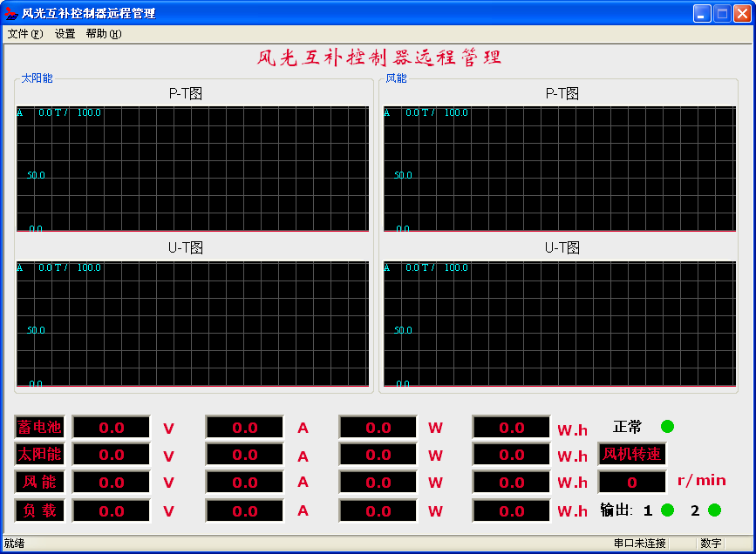
- 软件界面：

- 界面显示内容：
蓄电池：电压，充电电流，获得功率，获得电量。
太阳能：电压，充电电流，充电功率，发电量。
风能：电压，充电电流，充电功率，发电量。
负载：电压，电流，负载功率，输出电量。
通过软件设置参数的具体步骤请参照软件压缩包中的监控软件使用说明。
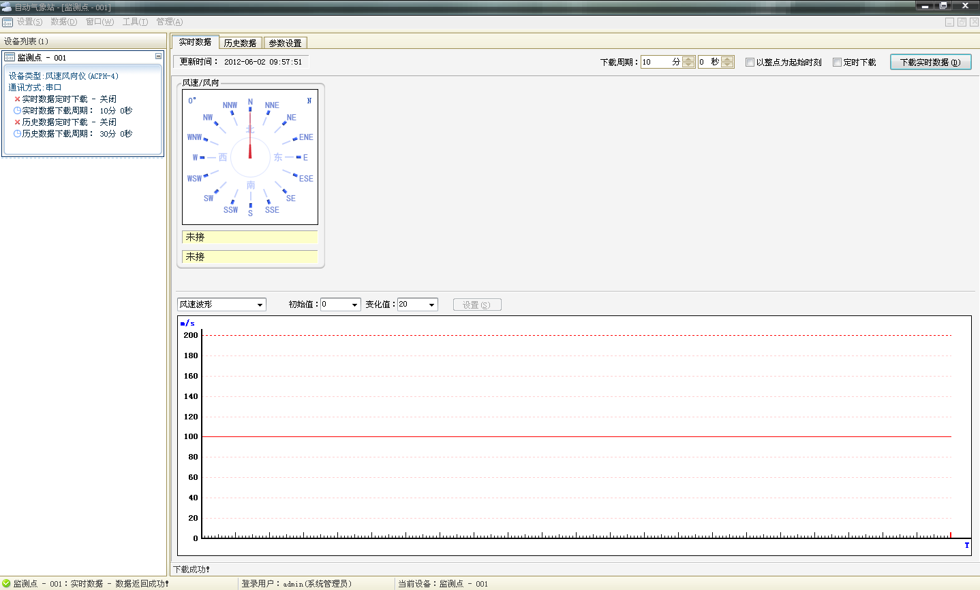
风资源数据主界面
- 智能运维软件：
智能运维软件系统是太阳能发电系统的专用软件，通过 2.4G 无线通讯技术实现数据通讯，主要功能有设备工作状态监控、逆变器发电量数据监控、设备发电量曲线分析图，要正常运行太阳能发电监控系统必须首先安装太阳能发电系统，其中两个组件是必须的，即通讯型太阳能微逆变器和数据采集器 DataBox, 太阳能发电系统和太阳能发电监控系统的基本组成结构如下图所示：
1、基本组成
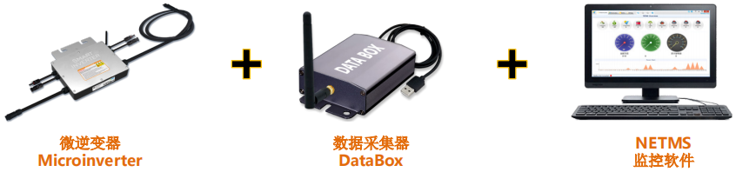

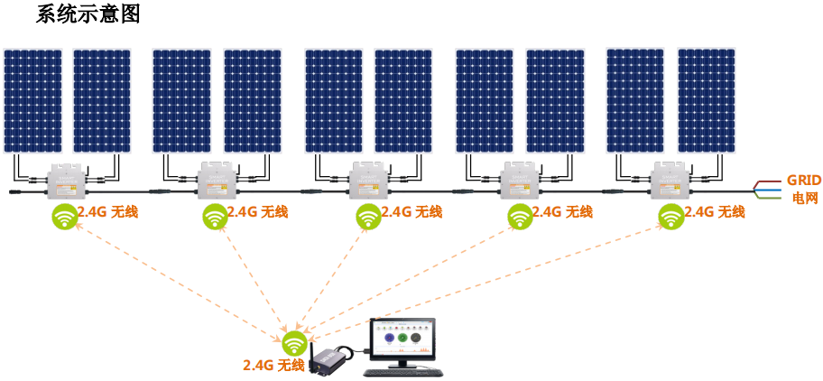
1.2 系统功能简介
➢ 设备工作状态监控
太阳能发电监控系统通过电力载波通讯技术可以实时监控每个微型微逆变器的工作状态，用户可以及时了解每个微型逆变器的工作情况，以便在故障或异常时能迅速作出响应。
➢ 设备控制功能
用户可以通过太阳能发电监控系统直接控制每个微逆变器，主要控制功能有关机、开机、调整功率等。
➢ 设备发电量数据监控
太阳能发电监控系统通过实时的电流、电压、发电量、温度采样，实时计算得出每个微逆变器的发电数据并加以储存。
➢ 设备发电量曲线分析图
太阳能发电监控系统通过实时采集的发电数据能为用户及时绘制出每个或者多个微逆变器的功率曲线以供用户分析发电系统的发电走势。
1.3 性能参数表
DataBox-数据采集器
型号 | DataBox2.4G
适用逆变器 | SG 系列全部逆变器
是否支持中继器 | 不支持
电源电压 | USB 供电 ( 5V, 无需外接电源 )
接口类型 | USB-A 2.0
通讯距离 | 视距 50 米
通讯方式 | 2.4G 无线传输
最大支持逆变器数量 | 999 台
工作功率 | 105mW
待机功率 | 5mW
防水等级 | IP45
尺寸（长×宽×高） | 70mm x 60mm x 24mm (不包含天线及连接线)
重量 | 0.2kg

NETMS 监控软件
适用操作系统 | Windows OS, Windows Server
软件大小 | 5MB
系统语言 | 中文、英文
最低内存要求 | 1GB
最低硬盘可用空间 | 1GB
监控数据存储位置 | 本地硬盘
自动数据采集频度 | 可调5/10/15/20/30/40/50/60/80/100/120/150/180/240 分钟)
最大支持逆变器数量 | 999 台(无中继器) / 999*999 台 (有中继器)
最大支持中继器数量 | 999 台(每台中继器最大支持 999 台逆变器)

1.4 数据采集器
DataBox: DataBox 是专门为通讯型发电系统而研制的数据采集设备，通过这个设备 24 小时不间断的进行数据采集以及控制通讯。
区域 Area 及编码 DPID：当一个发电系统规模比较庞大，DataBox 的通讯距离不足时，需要另选购中继型 DataBox数据采集器以及 DataPlus 数据中继器来增加通讯距离，将发电系统划分为多个区域 Area，每个区域安装一个DataPlus 数据中继器，每个 DataPlus 数据中继器都拥有一个长度为 4 个数字的编码，在同一个发电系统中的DataPlus 数据中继器编码不能重复；
逆变器编码 Inv.ID：通讯型发电系统中的每个逆变器都拥有一个固化在机器里的唯一设备编码，编码长度为 8 个数字。
2、系统运行
运行智能运维软件系统只需要双击桌面快捷方式或者单击开始菜单快捷方式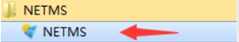即可，运行开始后将显示一个系统引导界面，
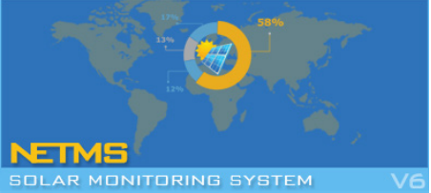
引导界面将自动关闭，然后系统将自动寻找已经连接的 DataBox 并连接，如下图：
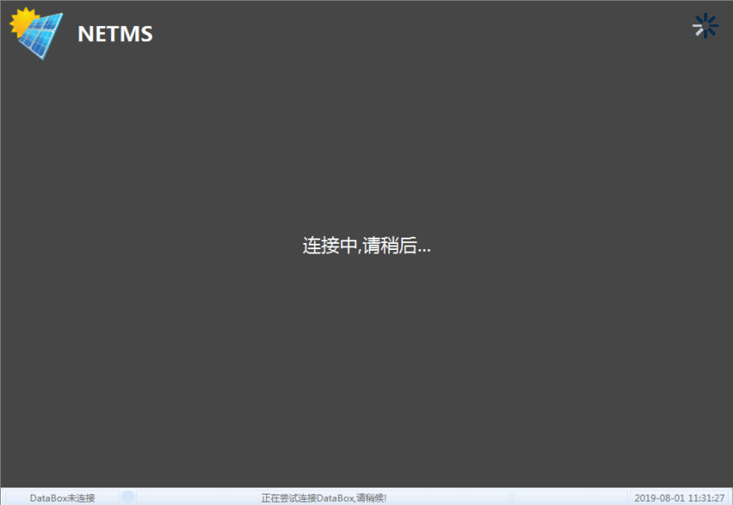
3.3 主界面使用说明
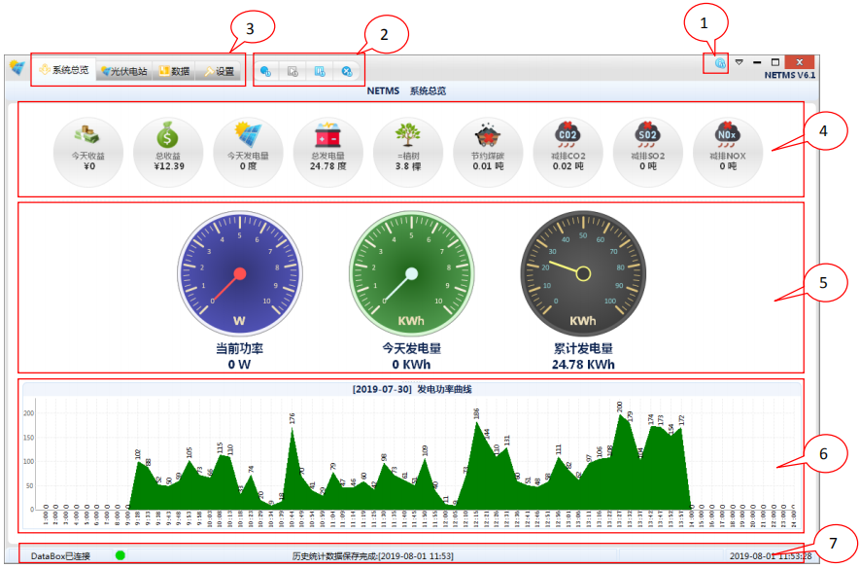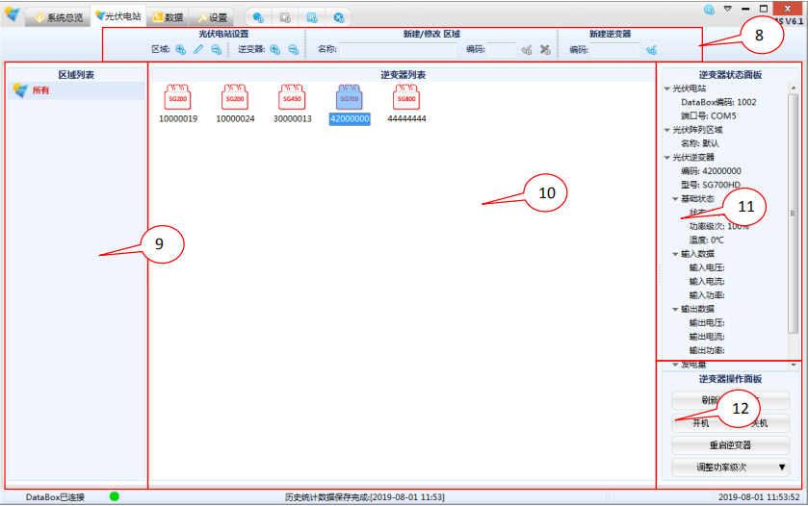
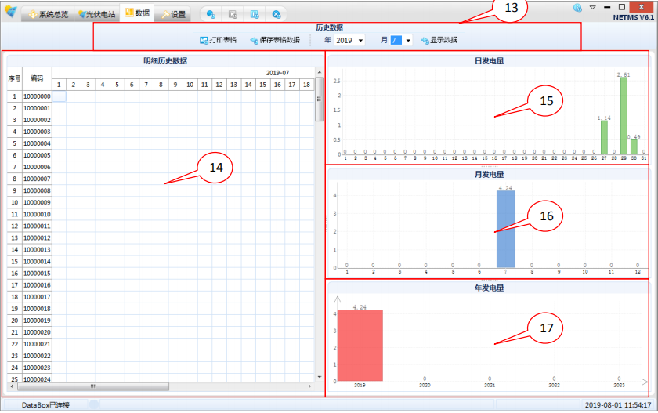
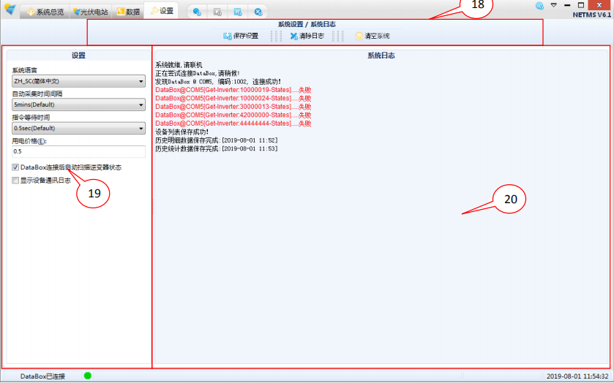
1. 系统菜单；
2. 系统工具栏；
3. 系统页面切换；
4. 系统发电量、收益、环境效益总览；
5. 功率、发电量仪表；
6. 功率曲线图；
7. 系统状态提示栏；
8. 光伏电站设置工具栏；
9. 区域列表；
10. 微型逆变器列表；
11. 逆变器状态；
12. 逆变器操作面板；
13. 历史数据操作工具栏；
14. 历史数据明细表格；
15. 日发电量柱形图；
16. 月发电量柱形图；
17. 年发电量柱形图；
18. 系统涉资及日志工具栏；
19. 系统参数设置；
20. 系统日志显示框；
2.15、新能源教学系统仿真软件
一、多媒体教学软件概述
1、通过该软件可以系统性学习太阳能光伏硅材料、电池片、光伏组件、光伏组件附属材料、光伏应用产品等全部系列光伏知识内容。
2、配备文字与动画展示并介绍从原材料至成品包括中间环节加工工艺等与使用方法。
3、多媒体系统自带语音讲解，图、文、声并茂展示讲解、与系统所述文字同步播放，帮助教师对光伏发电课程教案的快速编写，提高学生对新能源专业知识快速掌握和快速学习。
4、多媒体软件组成
(1)太阳能光伏硅材料讲解与展示系统
主要功能
1、可以展示各种太阳能光伏电池使用的硅材料实物；
2、配备文字与动画展示各种材料的生产工艺与使用方法
3、目录（约11课时）
- 光伏硅产品基本情况介绍
- 硅单质性质：包括硅的物理性质、化学性质、硅的分类与应用
- 硅化合物性质：包括二氧化硅、一氧化硅、硅的卤化物、三氯氢硅、硅烷等
- 硅的生长原理及定型
- 硅的提纯方法：包括化学提纯与物理提纯方法
- 多晶硅的制备及其缺陷和杂质：包括冶金硅级制备、高纯多晶硅制备、铸造多晶硅制备
- 单晶硅的制备及其缺陷和杂质：包括单晶硅生长、单晶硅的杂质与缺陷
- 单晶硅与多晶硅加工方法
- 硅薄膜材料：包括非晶硅薄膜材料、多晶硅薄膜材料
- 硅材料的测试与分析方法：包括导电型号测量、电阻率测量、少子寿命测量、霍尔系数的测定、迁移率的测量、化学性能分析、晶体结构分析等
- 硅材料测试与分析依据标准（GB标准、UL标准、IEC标准、SEMI标准）
(2)太阳能光伏电池片讲解与展示系统
主要功能
1、可以展示各种太阳能光伏电池片；
2、配备文字与动画展示各种电池片的生产工艺与使用方法
3、目录（约9课时）
- 太阳能电池片基本情况介绍
- 太阳能电池片基本结构分析
- 太阳能电池片分类
- 晶体硅太阳能电池片生产工艺：包括生产方法与生产设备介绍
- 晶体硅太阳能电池片生产主要原材料
- 太阳能电池片测试技术与方法：包括测试方法与测试设备介绍
- 太阳能电池片测试依据标准
(3)太阳能光伏组件讲解与展示系统
1、可以展示各种太阳能光伏光伏组件；
2、配备文字与动画展示各种光伏组件的生产工艺与使用方法
3、目录（约10课时）
- 太阳能电池组件基本介绍
- 太阳能电池组件的分类及各种组件的优缺点
- 太阳能电池组件的生产工艺介绍及相关设备
- 太阳电池组件的评定标准
- 太阳能电池组件的测试方法与测试设备
- 太阳能电池组件的发展方向
(4)太阳能光伏组件附属材料讲解与展示系统
主要功能
1、可以展示各种太阳能光伏光伏组件附属材料；
2、配备文字与动画展示各种光伏组件附属材料的生产工艺与使用方法
3、目录（约7课时）
- 太阳能组件附属设施情况介绍
- 太阳能组件对钢化玻璃的具体要求
- 太阳能组件对支架铝型材的具体要求
- 太阳能组件对EVA封胶的具体要求
- 太阳能组件对TPT背板的具体要求
- 太阳能组件附属设施检测方法
- 太阳能组件附属设施测试标准
* 二、展示与讲解内容目录（图、文、声并茂）：
2.1 太阳能光伏应用产品讲解与展示系统（约5课时）
2.1.1 太阳能发电系统：
2.1.2 家用太阳能发电机直流系统多媒体电视机
2.1.3 太阳能便携电源：
2.1.4 太阳能杀虫灯
2.1.5 太阳能警示灯
2.1.6 太阳能野营灯
2.2 太阳能光伏发电基本原理
2.3 太阳能光伏发电系统组成部分介绍
2.4 太阳能光伏发电系统设计方法
2.5 太阳能光伏电站施工建设方法
2.5.1、项目前期考察
2.5.2、项目建设前期资料及批复文件
第一阶段：可研阶段
第二阶段：获得省级/市级相关部门的批复文件
第三阶段：获得开工许可
2.5.3、项目施工图设计
2.5.4、项目实施建设
2.5.5、带电前的必备条件
2.6太阳能光伏并网电站介绍
2.6.1、光伏并网电站简要描述
2.6.2、光伏并网电站设备组成
2.6.2、光伏并网电站设备功能
2.7 家用型太阳能电站建设方案
2.7.1、项目概述
2.7.2、方案设计 （附详细方案设计）
（一）用户负载信息
（二）系统方案设计
（三）效益计算：
2.8 逆变器基本原理介绍
2.9 控制器基本原理介绍
主要作用：
在小型光伏系统中，用来保护蓄电池；在大中型系统中，起平衡光伏系统能量、保护蓄电池及整个系统正常运行等；
光伏控制器应具有以下功能：
①防止蓄电池过充电和过放电，延长蓄电池寿命；
②防 止太阳能电池板或电池方阵、蓄电池极性接反；
③防止负载、控制器、逆变器和其他设备内 部短路；
④具有防雷击引起的击穿保护；
⑤具有温度补偿的功能
⑥显示光伏发电系统的 各种工作状态，包括：蓄电池（组）电压、负载状态、电池方阵工作状态、辅助电源状态、 环境温度状态、故障报警等。
- 光伏控制器按电路方式的不同，可分为并联型、串联型、脉宽调制型、多路控制型等；
- 按组件输入功率分：小功率型、 中功率型、大功率型及专用控制器（如草坪灯控制器）等；
光伏控制器性能特点：
1.小功率光伏控制器
- 控制器的主要开关器件；
- 运用脉冲宽度调制（PWM)控制技术；
- 具有单路、双路负载输出和多种工作模式；
- 具有多种保护功能；
- 系统工作状况、蓄电池的剩余电量等的变化；
- 具有温度补偿功能
2、中功率光伏控制器
- 负载电流大于15A的控制器为中功率控制器。
- 系统状态显示；
- 可编程设定负载的控制方式；
- 多种保护功能；
- 浮充电压的温度补偿功能；
- 具有快速充电功能；
- 普通充放电工作模式、光控开/关、光控开/时控关工作模式
3、大功率光伏控制器
- 大功率光伏控制器采用微电脑芯片控制系统，控制功能更强，可实现复杂过程控制。
光伏控制器主要技术参数：
系统电压、最大充电电流、太阳电池方阵输入路数、电路自身损耗、充满断开或过压关断电压（HVD) 、欠压断开或欠压关断电压（LVD)、蓄电池充电浮充电压、温度补偿、使用或工作环境温度范围、其他保护功能
控制器的额定负载电流：
即控制器输出到直流负载或逆变器的直流输出电流。该数据要满足负载或逆变器的 输入要求。
2.16、负载单元
（1）直流负载五组。（感性负载3组，阻性负载2组）
1）感性负载有：直流风扇、直流电机、蜂鸣器
2）阻性负载有：交通灯、LED灯
（2）AC220V交流负载四组。（感性负载1组，阻性负载3组）
1）感性负载有：220V直流风扇
2）阻性负载：220V交通灯.220V 3WLED灯、220V28WLED灯
（3）可调稳压电源（0-30V，0-2A）。
（4）可调电阻箱技术参数如下：
1）阻值范围：10欧-99.99K
2）误差范围：±1%
（5）USB接口电压输出：可为电子设备提供5V直流稳压电源。
三、可完成的实验课目及内容
实验一 风光互补智能控制实验
1-1、控制器充、放电保护实验
1-2、运行过程蓄电池电压、电流测量实验
1-3、蓄电池电量估测实验
1-4、控制器环境温度测量实验
1-5、控制器光控-时控输出实验
1-6、光伏发电对储能电池充电实验
1-7、风力发电对储能电池充电实验
1-8、风光互补发电对储能电池充电检测与实验
实验二 离、并网逆变器实验
2-1、逆变器的工作原理分析实验；
2-2、输出电压、电流测试实验；
2-3、最大输出功率的估算实验；
2-4、过载或短路保护演示实验；
2-5、输入电压防反接演示实验；
2-6、输入电压范围测试实验；
2-7、转换效率计算实验；
2-8、风力发电系统与离网逆变匹配对接实验
2-9、风力发电系统与并网逆变匹配对接实验
实验三 风力发电机运行过程与风能量变换演示实验
3-1、风力发电基础理论原理性实验
3-2、风力发电系统设计实验
3-3、风力发电控制技术实验
3-4、风力发电相关测量技术实验
3-5、风力发电基础理论与应用技术仿真实验
3-6、发电机转速与输出电压关系实验
3-7、发电机转速与输出电流关系实验
3-8、发电机转速与输出频率关系实验
3-9、风速即转速与出功率关系实验
3-10、变频器调速实验
四、基本配置清单
序号 | 名 称 | 型 号 | 数量 | 单位 | 备注
1 | 风光储发电系统 | DB-TYN19 | 1 | 台
2 | 250W太阳能电池板 | ZM250 | 4 | 块
3 | MPPT风光互补控制器 | SW48 | 1 | 台
4 | 离网逆变器（正弦波） | 1000VA | 1 | 台
5 | 智能同步并网逆变器 | 1200W | 1 | 台
6 | 储能蓄电池（胶体）100Ah |  | 2 | 只
7 | 1000W方阵支架 |  | 1 | 套
8 | 蓄电池柜 |  | 1 | 套
9 | 电线、电缆 |  | 1 | 套
10 | 风力发电机 | NR300W | 1 | 套
11 | 测风系统 | PH3000 | 1 | 套
12 | 矢量变频器2.2KW | RB600 | 1 | 台
13 | 模拟风洞系统 |  | 1 | 套
14 | 工控触摸一体机 | 13寸 | 1 | 台
15 | 监控软件（上位机） | 随机 | 1 | 套
16 | 机柜 750*650*1800mm |  | 2 | 台
17 | 使用手册 |  | 1 | 本

